Городская общественная организация Литературно-творческое объединение «Лира»
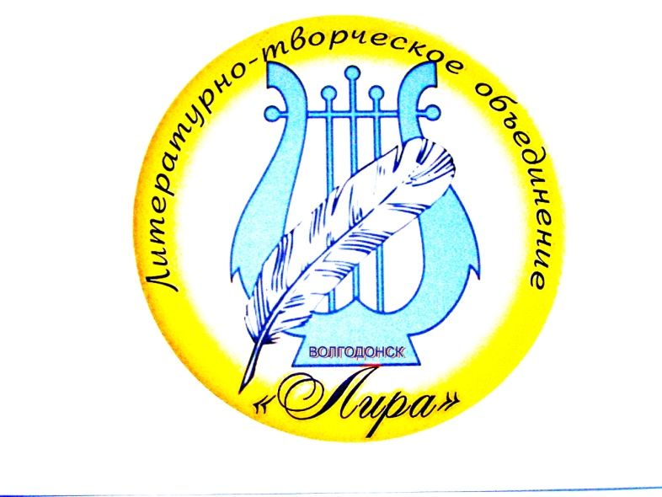
Литературно-творческое объединение «Лира» создано 10 ноября 2012 года. На сегодняшний день в его состав входит 30 человек. Все члены литературного объединения люди творческие, неравнодушные, любящие родной язык, ценящие литературное слово.
Самому молодому члену объединения нет и тридцати, а самым почетным – за восемьдесят, но они тоже молоды душой и активно участвуют в жизни недавно созданной творческой организации.
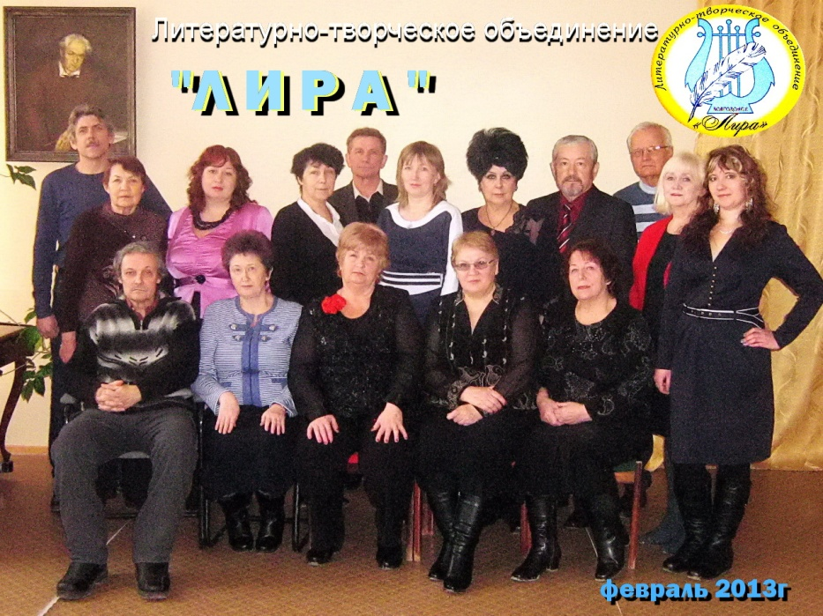
Надежда Анатольевна Елизарьева – председатель литературного объединения «Лиры»: «Мы объединились для того, чтобы содействовать развитию творческого потенциала пишущих людей, создавать собственные продукты литературной деятельности, сохранять и популяризировать литературное наследие народов России, а также литераторов Донского края, поддерживать молодых и начинающих авторов».
Литературно-творческое объединение «Лира» существует только один год, но и за этот период членами объединения сделано немало. В 2013 году вышли в свет книги следующих авторов:
- Ольга Быстрицкая – «Боль» (поэзия), «Одолень-трава» (проза);
- Юрий Гомонов – «Голос неба» (поэзия);
- Татьяна Мажорина – «Мне бы выплеснуть душу!..» (поэзия);
- Иван Мамалыга – «Ойкумена в опасности» (научно-популярные очерки);
- Зоя Самарская – «Бриллианты для Бернара» (авантюрно-приключенческий роман).
- 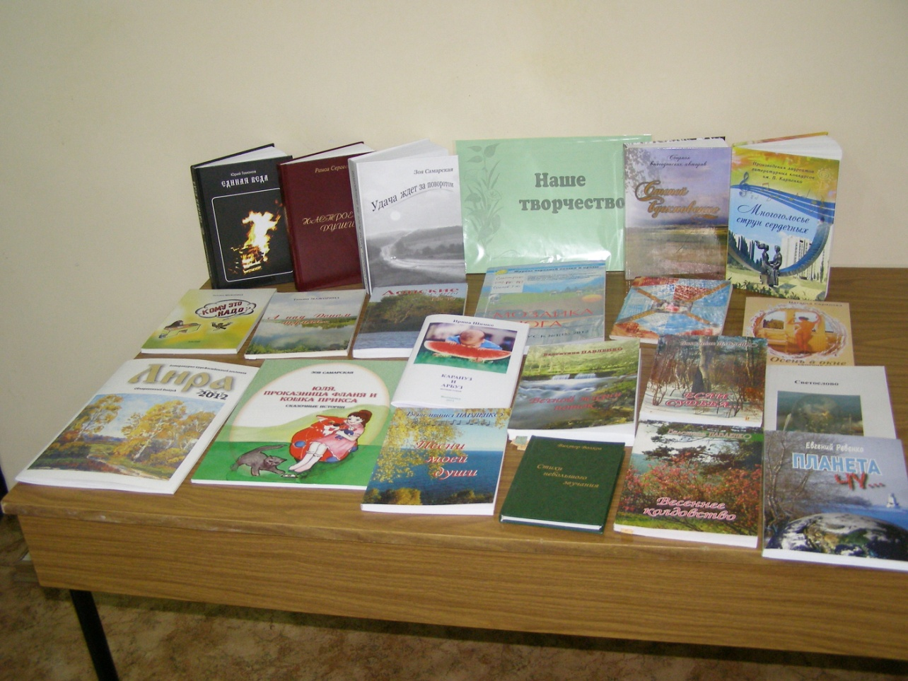
Произведения Т. Мажориной, В. Синельщикова, С. Быковой, И. Мамалыги, Г. Осипова, Г. Пухтиновой, Н. Скриповой, В. Богачевой были напечатаны в литературно-художественном альманахе «Донские волны» №11 (Союз писателей Дона).
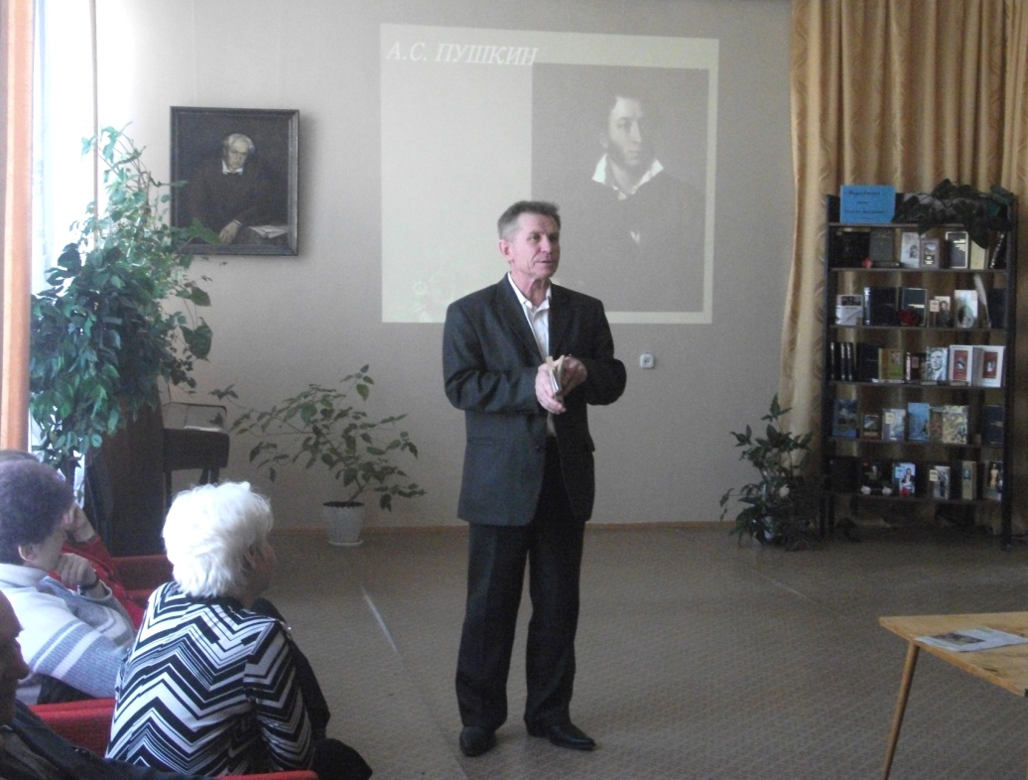
Стихи Т. Мажориной были опубликованы в литературно-художественном альманахе «Дон и Кубань» №1 (16) (Ростовское региональное отделение «Союз писателей России).
Т. Мажорина и В. Синельщиков являются членами Союза писателей Дона.
Татьяна Мажорина стала лауреатом 4-го Международного литературно-художественного конкурса «Звезда полей» им. Н. Рубцова (г.Москва).
И. Шимко - лауреат конкурса «Я живу тебя, жизнь!» в г.Котельниково Волгоградской области в номинации «Детская поэзия».
За прошедший год в ЛТО «Лира» были проведены интересные мероприятии:
- День поэзии;
- День юмора;
- Вечера памяти Н. Заболоцкого и А. Вознесенского.
Кроме этого прошли творческие вечера юбиляров «Лиры»: В. Волкова, О.Быстрицкой, В. Синельщикова, Г. Осипова и презентация новой книги Т.Мажориной «Мне бы выплеснуть душу!..»
С целью повышения творческой литературной подготовки в каждую третью субботу месяца в Литературно-творческом объединении «Лира» работает «Школа поэзии», на которой члены ЛТО знакомятся с теорией стихосложения.
Заседания членов ЛТО «Лира» проходят два раза в месяц в библиотеке №9 им.В.Карпенко по адресу: ул. Ленина, 124.
Елизарьева Надежда Анатольевна и члены «Лиры» приглашают всех желающих стать членами молодого литературного творческого объединения.
